我國二代健保面臨之問題及實施情形檢討目錄 頁次
壹、前言 1
貳、我國二代健保制度實施現況 1
一、由一代健保演變為二代健保之緣由及現況 1
二、二代健保收支及推估之未來財務狀況 3
叁、主要國家健康保險制度比較 5
一、各國政府對健保財務負擔率之比較 5
二、各國健康保險制度費率比較 6
三、各國健康照護財務方式比較 7
四、各國藥品費用比重及藥品支出控管制度比較 9
五、各國為抑制醫療浪費所採行制度之比較 10
六、各國醫事人力比較 11
肆、我國二代健保面臨問題之檢討 11
一、二代健保財務收支平衡恐至多維持4年；又概估表中，102年度健保署認定之政府負擔數額較行政院核給數高，維持4年平衡之預估假設恐過於樂觀；另多眷口被保險人保險費負擔沉重，均待檢討因應 11
二、相同所得者，卻因投保身分別或所得來源各異而適用不同保險費負擔比率或保險費，違反保險負擔公平性 15
三、以「藥品支出目標」制取代「藥價調查」雖符美國及歐洲商會期待，卻無助解決藥價黑洞，並恐加深健保財務之惡化 17
四、國人高就診及高領藥情況嚴重，造成健保資源濫用 19
五、我國醫材進口依存度高，衛生福利部及經濟部等政府機關間卻無法有效連結醫療需求及產業發展，致無法引導產業界投入研製量能 20
六、四大科別(內外婦兒)醫事人力供給失衡，醫療糾紛比率高且勞動檢查違規情形嚴重，衛生福利部、法務部及勞委會未會同檢討並謀改善，衛生福利部又對專科訓練容額管制不當，亦導致人力短缺問題愈趨嚴重 21
伍、建議 26
一、行政院及健保署針對二代健保未來財務赤字應及早因應並公開資訊，避免面臨未來調高費率至法定上限6％後恐仍無法消弭虧絀之窘境；另宜檢討同步調高費率及調降眷口數為2人（繳費人口為本人加2眷口共3人）之可行性，俾改善多眷口被保險人保險費負擔沉重之問題 26
二、破除依「身分別」計收健保費之現況，改採「家戶總所得」基礎收繳健保費 27
三、建議健保應於不影響用藥品項或減縮重大疾病用藥前提下，降低藥品支出目標，採「實支實付」並將每年藥價節餘款自健保總額內扣除，以切實解決藥價黑洞問題 28
四、衛生福利部應督飭所屬機關協同推動管控醫療浪費之措施，家庭醫師制之推動應落實轉診制度、促進參與率並加強辦理成效，俾達節約健保資源之成效 29
五、衛生福利部及經濟部應連結醫療需求及產業輔導政策，增進我國醫療器材之產業競爭力 30
六、衛生福利部應重新審視內外婦兒急等重大科別診察費之給付標準，加強訴訟外之醫療糾紛解決機制，與法務部研擬醫療疏失責任分擔制度，並會同勞委會詳加審查醫事人員勞動條件，以維醫事人員權益 31
陸、結論 32

我國二代健保面臨之問題及實施情形檢討

壹、前言
我國全民健保醫療給付範圍廣泛，提供全體國民基本醫療保障，已成為我國不可替代之重要社會安全保障制度之一。惟因健保財務收支失衡及收繳制度欠缺公平性屢遭社會各界批判，故演變為二代健保制度，二代健保法並於102年1月1日正式實施。
惟二代健保法並未依原規劃之「家戶總所得」方式收繳，一般保險費費率更由5.17％降為4.91％，故健保短期似仍維持平衡，惟恐於實施約4年期間後，再度出現財務收支失衡發生累計短絀情形，且藥價差、醫療浪費及重大科別醫事人力欠缺等問題仍將延續，需設法改善。
本研究爰就二代健保演變過程及現行健保財務收支，分析二代健保制度實施現況，並由保費收取公平性及費率、現行醫藥支出浪費情形，以及主要科別醫事人力短缺等現象進行分析，並提出建議。
貳、我國二代健保制度實施現況
一、由一代健保演變為二代健保之緣由及現況
為克服一代健保缺失，二代健保原擬改進方向
我國實施健保以來，主要面臨問題在於：財務收支無法維持平衡及保費負擔未盡公平合理。針對上開問題，二代健保原擬改革方向如下：
附表1：二代健保原擬改進方向
項目 | 一代健保 | 二代健保
保險對象 | 分6類14目 | 取消分類
費基 | 以個人經常性薪資所得計算 | 比照所得稅制，以所有家庭成員家戶總所得計算
保費分攤 | 保險人、雇主、政府依比例分擔 | 政府雇主依一定公式負擔；其餘由被保險人依家戶總所得分擔
優點 | 計收保費簡單 | 擴大費基，較公平合理
缺點 | 薪資所得非全部所得，高收入者低報，有失公平 | 單身、頂客族及高所得者保費較一代健保繳得多，需要財稅單位提供繳稅資料
※註：1.資料來源：中央健保署網站。
二代健保現行制度
據健保署說明，審酌原二代健保架構於綜合所得稅之基礎，可能因結算時點冗長且家戶狀況變動頻繁，導致財源不穩定，另無所得者保費下限之訂定亦遲遲無法取得共識，爰針對保險費收取部分再修正，擱置以家戶總所得計收保險費之原始構想，而保留現行(一代健保)一般保險費計收方式，並加收補充保險費。
而為維持二代健保擴大費基、提升公平性之精神，並適度提高政府責任、加強弱勢民眾就醫與協助及健保醫療資訊之透明化，二代健保完成下列改革：
1.對經常性薪資以外6種所得(高額獎金、兼職所得、執行業務收入、股利所得、利息所得及租金收入)，加收補充保險費，擴大費基，落實量能付費，促進負擔公平；並採就源扣繳，免除事後結算方式，簡化收繳流程。
2.將政府應負擔保險費比率，由現行33.6％，提高至36％（每年多負擔2百億元左右），加重政府財務責任。
3.將審議健保費率之全民健康保險監理委員會與負責分配醫療費用之全民健康保險醫療費用協定委員會兩會合併，共同運作，建立收支連動，以維持財務平衡。
4.提供弱勢族群各種協助措施，可正常就醫，並轉介相關團體，不予鎖卡或暫停醫療給付；低收入民眾亦免繳補充保險費。
5.將收容人納入全民健保體系，照顧其基本健康權。
6.有關健保的重要會議實錄、保險病床比率與使用情形、醫療院所財務報告及醫療品質等資訊，均予以公開，讓民眾瞭解。
經上述修正後，二代健保制度如下：
圖1：二代健保制度示意圖

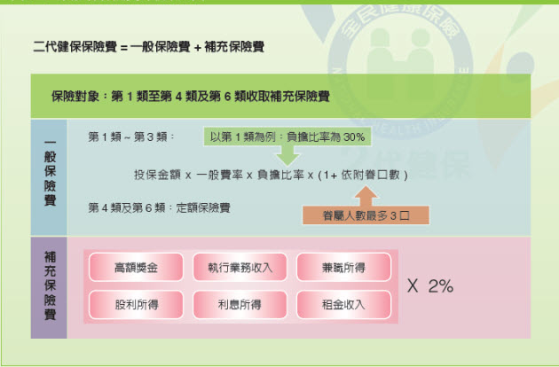

※註：1.資料來源，健保署網站。
二、二代健保收支及推估之未來財務狀況
健保費收取現況
由附表2資料顯示，健保署依權責基礎制公布之102年度截至6月底保費收入約2,645億元，較截至同期間預計數2,435億元增加210億元。惟由於二代健保係自102年1月1日開始實施，實施期間迄今尚未滿1年，又補充保險費之收繳受季節性因素影響，實際執行時是否有規避情形產生，目前尚無法窺知；另由於每月保費實際開單時間係落在次月，並得寬限15日，故附表2之102年度「保費收入」實際數（包括補充保險費、一般保險費、政府差額補助及滯納金等）係依權責基礎制估算，與每月實際應收取金額間恐有落差。
附表2：健保基金102年1月至6月收支餘絀簡表
單位:新台幣億元
科目名稱 | 本年度預算數 | 截至6月份累計數
科目名稱 | 本年度預算數 | 預計數 | 實際數 | 比較增減
 |  |  |  | 金額 | ％
保費收入 | 4,945 | 2,435 | 2,645 | 210 | 8.62
(1)一般保險費 | 4,561 | 2,274 | 2,325 | 51 | 2.24
(2)補充保險費 | 236 | 87 | 150 | 63 | 72.41
(3)36％政府差額補助及滯納金 | 148 | 74 | 170 | 96 | 129.73
減：保險給付 | 5,095 | 2,512 | 2,437 | -75 | -2.99
呆帳 | 38 | 17 | 20 | 3 | 17.65
加：其他收支 | 228 | 115 | 145 | 30 | 26.09
保險收支淨餘絀 | 40 | 21 | 333 | 312 | 1,485.71
※註：1.資料來源，依健保署提供資料整理。
另有關補充保險費收繳情形（詳附表2），102年度1月至6月補充保險費金額為150億元，若與同期間預計數87億元相較，上開實際收繳金額超出63億元；若與102年度預計收取數236億元折算6個月之平均數118億元相較，上開實際收繳金額超出32億元。
健保署表示，應扣取補充保險費之所得或收入計有6項，由於股利所得集中於7月至9月配發、超過投保金額4倍之獎金多於1月至2月發放，以及2萬元以下利息所得，係於次年1月底後始由健保署開單收取等因素，致補充保險費收繳金額會產生週期性變化，且補充保險費於次月底前繳納，並有15日之寬限期，因此目前僅為部分收繳情形，尚無法窺視收繳全貌；又補充保險費係採就源扣繳，由扣費義務人計算後自行繳納，實施初期以輔導扣費義務人依法扣繳為原則，該署表示目前尚未發現有違法規避案例，俟累積一定收繳數據後將再深入瞭解。
未來幾年推估之財務狀況
依健保署提供之二代健保財務收支概估(詳附表3)，以目前費率4.91％為基礎，健保102年度及103年度當年可維持賸餘，自104年度開始由賸餘轉短絀；至於累計餘絀情形，健保署僅提供102年度至105年度之各年度預估資料，揆表內金額，105年底預計仍有累計賸餘292億元。
附表3：二代健保財務收支概估表 單位：新台幣億元
項目 | 102年(P) | 103年(P) | 104年(P) | 105年(P)
保險收入 | 5,417 | 5,454 | 5,498 | 5,591
一般保險費 | 4,664 | 4,707 | 4,731 | 4,795
補充保險費 | 206 | 207 | 208 | 208
36％政府差額補助 | 313 | 315 | 335 | 367
保險成本 | 5,082 | 5,324 | 5,595 | 5,875
當年收支餘絀 | 334 | 130 | -98 | -284
保險收支累計餘絀 | 544 | 674 | 576 | 292
約當保險支出月數 | 1.28 | 1.52 | 1.24 | 0.60
※註：1.資料來源，健保署提供。
2.約當保險支出月數=保險收支累計餘絀÷(保險成本÷12個月)。
3.表內數字加減尾差係因四捨五入所致。
叁、主要國家健康保險制度比較
一、各國政府對健保財務負擔率之比較
附表4：各國政府對健保財務負擔率比較表
國家 | 台灣 | 日本 | 韓國
政府負擔占保險收入之比率 | 法定36％ | 約30％ | 14％
※註：1.資料來源，健保署提供。
全民健保自1995年開辦後，政府原負擔整體保險費率約33.6％；二代健保則於健保法明確規範政府負擔比率至少須達36％，較一代健保時增加。至於我國政府負擔比率與日本及韓國比較，由上表得知，我國全民健保由政府負擔之比率，較日、韓兩國政府負擔之30％及14％為高，亦即被保險人及雇主負擔較輕。
二、各國健康保險制度費率比較
附表5：各國健康保險制度費率比較表
國家 | 台灣 | 日本 | 韓國
費率 | 4.91％ | 1.「全國健康保險協會掌管健康保險」:平均10％  2.「組合掌管健康保險」: 8.307％ | 5.89％
雇主分攤比率:受僱者分攤比率 | 雇主:2.946％  受僱者:1.473％ | 1.「全國健康保險協會掌管健康保險」雇主: 5％、受僱者:5％  2.「組合掌管健康保險」雇主:4.540％、受僱者: 3.767％ | 雇主: 2.945％  受僱者:2.945％
※註：1.資料來源，健保署提供。
2.「全國健康保險協會掌管健康保險」係以中小企業受僱者為被保險人；「組合掌管健康保險」係以大企業受僱者為被保險人。
我國二代健保實施前，健保費率為5.17％，二代健保實施後，費率降為4.91％，與日韓兩國比較結果，由上表得知，我國全民健保保險費率較日韓均低。
至於健保費分攤比率部分，我國雇主與被保險人分攤比率為2.946％：1.473％（2：1）；日本「全國健康保險協會掌管健康保險」之雇主與受僱者分攤比率各為5％，另以大企業受僱者為被保險人之「組合掌管健康保險」其雇主與受僱者分攤比率各4.54％及3.767％（約55：45）；至於韓國雇主與被保險人分攤比率各為2.945％（即1：1）。由上開比較得知，我國雇主之健保費分攤比率較日韓兩國為高，相對而言，我國受僱者之健保費分攤比率較日韓兩國為低。
三、各國健康照護財務方式比較
附表6：各國健康照護財務方式比較表
財務方式 | 以保費為基礎 | 以稅收為基礎 | 醫療儲蓄帳戶 | 自費模式
主要實施國家 | 1.德國、加拿大、日本、台灣。  2.美國。 | 英國、義大利、北歐各國，以及馬來西亞（政府醫院體系）。 | 新加坡、中國大陸（部分省份）。 | 美國（係未購買私人保險及未受益於政府救濟方案者）。
主要制度形式 | 1.全民健康保險  2.商業健康保險 | 全民健康服務 | 醫療儲蓄帳戶 | 傳統論量計酬
主要財務來源 | 1.薪資稅。  2.保險費。 | 一般稅為主，指定用途稅為輔。 | 個人儲蓄/部分負擔。 | 使用者付費。
受益資格涵蓋率 | 1.普及性社會保險模式，涵蓋所有國民。  2.選擇性的私人保險方案。 | 以國民為基礎的普及性社會福利模式。 | 主要以經濟人口為主，眷屬多依附於前者的帳戶之下。 | 以個別繳費能力或個人貢獻為主要考量的選擇性方案。
價格機制 | 1.依團體為基礎風險評估的集體支出。  2.由個人疾病風險評估。 | 集體支出，並主要決定於政治過程。 | 決定於法律嚴格監控下的價格。 | 決定於市場過程的個別價格。
福利結構 | 1.相對的集體平等主義。  2.個人平等主義。 | 所有國民享有同等的福利，集體平等主義。 | 依個人支付能力選擇，個人平等主義。 | 依個人選擇而有極大的差異，無平等主義可言。
行政體系 | 1.中央/地方政府/非營利組織。  2.健康維護組織(HMO)。 | 中央政府/地方政府 | 中央政府 | 在私人所管理且高度的去中央化。
國家的角色扮演 | 1.積極的規範者及服務提供或購買者。  2.消極的規範者。 | 主導者和服務提供者。 | 積極的規範者和仲裁者 | 消極的規範者
就醫的可近性 | 1.高，無就醫障礙。  2.低，限制選擇。 | 高 | 中等 | 極低
※註：1.資料來源，台灣、馬來西亞及新加坡醫療福利財務比較研究：「國家化」健康照護體系的實踐與存續，孫友聯，2001年4月，台灣勞動與社會政策研究協會。
各國健康照護財務方式主要分為以保費、稅收、醫療儲蓄帳戶及自費等為基礎之財務方式，其基本特質如下：
以保險費為基礎的財務方式
此種財務方式包括「社會保險」和「商業保險」兩大體系：
1.社會保險體系：由國家透過立法強制性的社會保險方案，此模式之財務來源主要以薪資稅為主，在強制性全民健康保險的架構下，「國家」往往扮演一個醫療服務購買者及強而有力的第三付費者角色，以確保國民醫療服務之可近性，主要實施國家包括：德國、加拿大、日本及台灣。
2.商業保險體系：主要是一種自願性、補充性的保險方案，相較於社會保險之普及性和公平性，私人健康保險主要提供「選擇性」的產品，透過市場競爭方式提供醫療財務保障，相對於社會保險，政府在私人保險體系中主要扮演監督的角色，以確保保險人和被保險之間契約關係的合理和公平，主要實施國家為美國。
以稅收為基礎的財務方式
主要是指政府以稅收作為健康照護之主要財務來源（包括所得稅、營利事業所得稅、貨物銷售稅等）。國家在健康照護政策中扮演著主導性之角色，不僅建立公共的醫療照護體系，直接提供普及性、可近性之醫療服務給民眾外；同時，政府亦可能是健康照護的主要購買者，透過單一支付制度，直接支付醫療費用給服務提供者，主要實施國家包括：英國、義大利、北歐各國及馬來西亞。
以醫療儲蓄帳戶為基礎的財務方式
「醫療儲蓄帳戶」係針對醫療費用支出的個人儲蓄方案，其政策邏輯為民眾會考量自己的資產淨值（即用得越少，淨值就越高），誘使民眾謹慎使用醫療資源，由於民眾實際支出之費用是自己的儲蓄，因此可藉此提高其成本意識，降低民眾醫療利用時的道德危機，主要實施國家包括新加坡及中國大陸（部分省份）。
以自費模式為基礎的財務方式
病人直接付費給醫療服務提供者；而這種自費模式，強調民眾就醫時之選擇自由，價格交由市場機制決定，普遍存在於各國的私人醫療體系之中。主要實施國家為美國（係未購買私人保險及未受益於政府救濟方案者）。
四、各國藥品費用比重及藥品支出控管制度比較
平均藥品費用占總醫療支出比率
圖2：平均藥品費用占總醫療支出比率
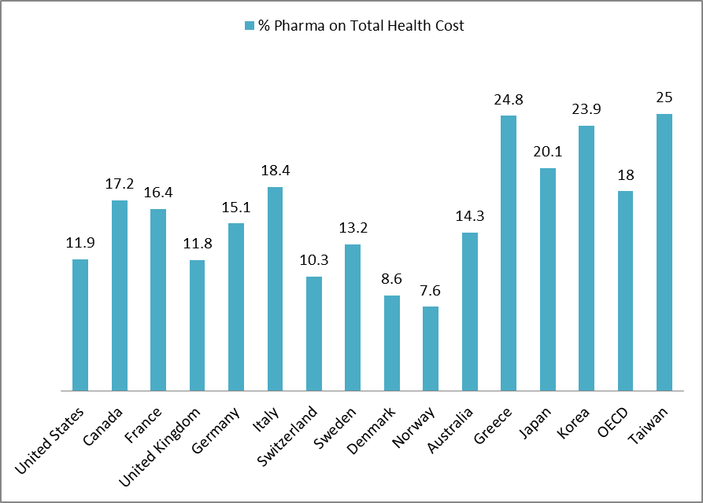

※註：1.資料來源，吳尹中，「台灣與OECD國家醫藥支出之比較」，藥學雜誌Vol.27，100年6月30日。
由圖2得知，OECD 國家藥品占醫療支出約18％；歐美國家中，除希臘為24.8％外，其餘均低於20％。韓國之藥品占醫療支出之23.9％，日本為20.1％，加拿大17.2％，法國16.4％，德國15.1％，澳洲14.3％，美國近年則由低於10％竄升至11.9％，至於丹麥及挪威則仍低於9％。而台灣藥品費用占總醫療支出25％，則明顯較其他國家高。
藥品支出控管制度比較
自健保開辦以來，我國藥費支出約占整體醫療費用的25％，相較於日本的20％及OECD （經濟合作暨發展組織）國家平均數18％，我國藥費比率偏高，健保署爰認為有必要進行藥價與藥品使用量管控。
按日本自1992年至2012年約20年間業辦理12次藥價調查，每次藥價調查後，藥費支出調降比率約4％至10％；而我國自1999年至2011年約12年間共辦理7次藥價調查，每次藥價調查後，藥費支出調降比率約2％至8％。
至於藥商與醫院間之贊助與相關利益活動，目前日本由藥業團體主動提出上開活動揭露之相關規約並自我約束，以確保藥品銷售能公平競爭，並抑止不合理之銷售行為；惟我國並無立法規範藥商與醫院間之贊助與相關利益活動揭露。
五、各國為抑制醫療浪費所採行制度之比較
附表7：各國為抑制醫療浪費所採行制度之比較
國家別 | 中華民國 | 美國 | 日本
抑制醫療浪費所採行之制度 | 1.我國健保初期試行與DRGs類似之「論病例計酬」(CasePayment），即是預先訂定一次手術的支付標準。從健保開辦以來，最早做論病例計酬的項目就是「生產」，2003年擴增至外科、產科、心臟科等科共53項。  2.健保署2005年7月15日業實施部分負擔制度。與日本比較，我國民眾就醫時須自付的部分負擔率僅約7％，較日本的部分負擔30％低。 | 美國「住院診斷關係群制度」(簡稱DRGs)係為改善「論量計酬」缺失，依診斷病名，保險人以定額方式支付醫院病患醫療費用，使整體醫療費用支出易於管理。 | 1.日本以調整部分負擔方式紓緩健保財務困難並加強病患珍惜醫療資源的觀念(日本的部分負擔達30％)，並落實轉診制度。  2.日本對醫院和診所進行分工調整，劃分醫院和診所的功能，被保險人患普通病時，先要到診所治療，診所醫生認爲需要到大醫院治療時，由醫生出具介紹信方可到大醫院就醫。
※註：1.資料來源，「全民健保與您牽手12年成長與蛻變」，健保署編。
六、各國醫事人力比較
附表8：各國醫事人力比較表 單位：人
國家別 | 中華民國 | 日本 | 美國 | 英國 | 法國 | 德國
每萬人口醫師數 | 17.6 | 22.1 | 24.6 | 28.1 | 30.7 | 38.4
每萬人口牙醫師數 | 5.3 | 7.7 | 6.1 | 5.4 | 6.4 | 8.0
每萬人口藥師數 | 10.9 | 15.4 | 8.7 | 6.8 | 10.6 | 6.2
※註：1.資料來源，衛生福利部提供。
由上表得知，我國藥師數量較日本少，與法國差異不大，但比美國、英國及德國為高，惟每萬人口醫師及牙醫師數量明顯較其他國家少。
肆、我國二代健保面臨問題之檢討
一、二代健保財務收支平衡恐至多維持4年；又概估表中，102年度健保署認定之政府負擔數額較行政院核給數高，維持4年平衡之預估假設恐過於樂觀；另多眷口被保險人保險費負擔沉重，均待檢討因應
二代健保係自102年1月1日開始實施，由健保署依權責基礎公布之102年截至6月底保費收入實際數2,645億元（包括補充保險費150億元）觀之，102年前6個月之保費收取情形較原估計之收入為高；惟因補充保險費之收取有季節性之分，故全年度之實際收取狀況仍需俟年度終了後方可得知。
另揆健保署提供之二代健保財務收支概估數據，預估健保102年度及103年度收支呈現賸餘，但自104年度開始預估將由賸餘轉短絀，若與以前年度累計賸餘相抵，至105年度仍有累計賸餘，至於106年度財務收支，健保署雖並未提供，惟本研究以每年保險收入成長率1.7％及保險成本成長率4.7％估算(詳圖3)，106年度當期短絀恐達400億元之譜，累計短絀初估將達100餘億元，恐再度面臨收支失衡發生累計短絀現象。
圖3：全民健保未來財務收支概估
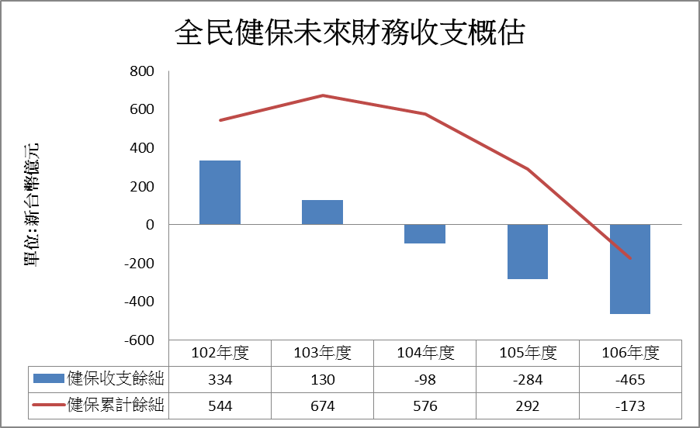

※註：1.資料來源，健保署提供之二代健保財務收支概估及本研究預估。
全民健康保險法第78條規定：「本保險安全準備總額，以相當於最近精算1個月至3個月之保險給付支出為原則。」上開條文所稱「保險安全準備總額相當於保險給付支出之月數」即為「約當保險支出月數」。依健保署概估，102年度至105年度之約當保險支出月數分別為1.28個月、1.52個月、1.24個月及0.6個月（詳圖4）；觀諸上開健保安全準備總額占保險給付支出之月數，自102年度至104年度均超過1個月，惟因健保賸餘逐年減少乃至發生短絀，安全準備約當保險支出月數隨之減少，至105年度預估僅餘0.6個月，業已偏離全民健康保險法第78條規定之月數，亦即在維持現行費率4.91％之情形下，二代健保至多僅維持3、4年榮景。與二代健保改革擬改善財務收支失衡之原意相違，未來仍有調整費率或檢討支出之必要。
圖4：約當保險支出月數
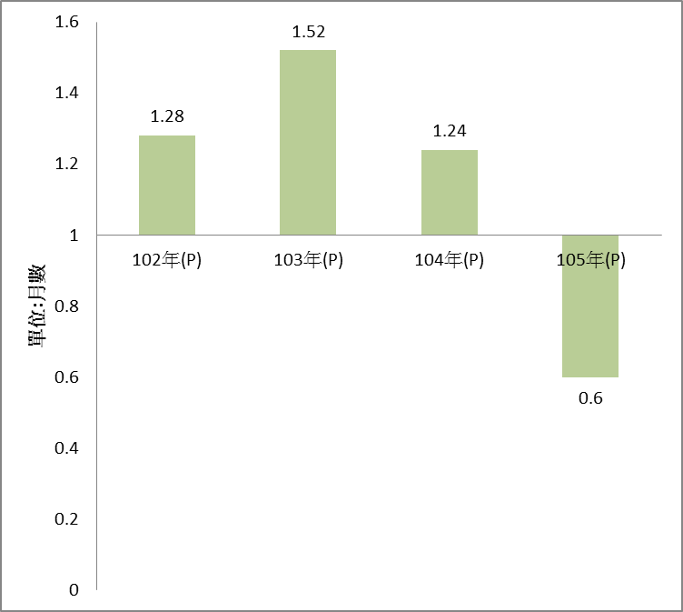

※註：1.資料來源，健保署提供。
2.約當保險支出月數=健康保險安全準備總額÷1個月之保險給付支出。
又健保署設算於102年度至105年度健保財務維持平衡之前提，係假設行政院每年度確依健保署核算之政府應負擔金額編列預算並撥補健保基金，惟行政院主計總處所認定之36％計算方式與健保署有間。以102年度預算案為例，健保署認定政府應負擔金額約293億元，惟行政院主計總處估算之金額僅145億元，並以其估算金額編入102年度總預算案，與健保署認定政府應負擔之金額相較，仍不足148億元。
而若依附表3所列健保署概估之二代健保財務收支，政府102年度至105年度須負擔不足法定36％之差額分別為313億元、315億元、335億元及367億元，惟以102年度為例，健保署概估表內估計政府須負擔差額313億元較行政院撥補預算145億元超出168億元，倘若因中央政府財政困難或每年行政院主計總處認定之政府應負擔差額均與健保署有間，致健保署認定之政府應負擔部分無法補足，則二代健保未來財務狀況將較健保署預估情勢更形惡化。
另若日後經濟發展、現金股利發放等情況惡化、或有民眾規避補充保險費繳納之情況發生，致一般保險費及補充保險費收取狀況不如預期，或醫療總額成長率較預期增加，則健保財務餘絀情形亦將受到影響。
為守住先前政府保費「只降不漲」的承諾(一代健保最終費率為5.17％)，行政院核定健保費率為4.91％。依衛生福利部精算指出，將有8成以上民眾的健保費下降，健保未來1年將短收約208億元之保費收入，惟因二代健保加收6項補充保險費，預估1年度將挹注健保約206億元收入，增減互抵後仍可維持財務平衡。
本研究爰參酌健保署提供之二代健保財務收支概估表，並依5.17％及4.91％之保費收入差距208億元初估，健保若維持99年4月至101年底間之費率5.17％，則可望延後至108年度方需面臨收支失衡發生短絀情形(詳圖5)；而依照目前核定費率4.91％，則自106年度起將提前面臨收支失衡發生短絀情形。由上所述，健保署應預作準備，妥擬方案以因應二代健保4年後可能提前面臨入不敷出之窘境。

圖5：二代健保費率4.91％ VS 5.17％ 之概估未來累計餘絀比較
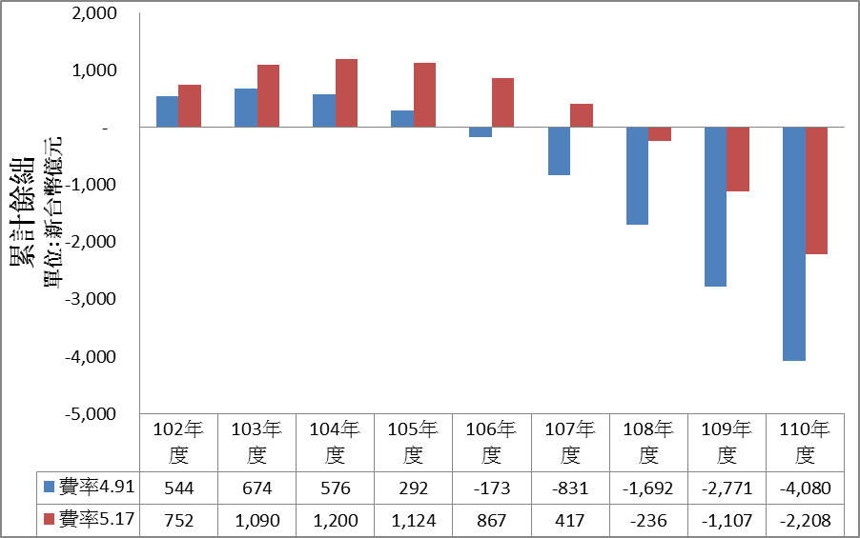

※註：1.資料來源，本研究整理。
2.上圖數據之尾差係因四捨五入所致。
另目前二代健保規定之眷口數上限為3口，惟多眷口被保險人保險費負擔沉重，一直是各界要求健保改革的重要理由，有待衛生福利部及健保署檢討。
二、相同所得者，卻因投保身分別或所得來源各異而適用不同保險費負擔比率或保險費，違反保險負擔公平性
一般保險費部分
二代健保制度下，相同所得不同職業類別之被保險人，適用之保險費負擔比率不同(詳附表9)，違反保險負擔公平性；另第四、五、六類被保險人，不論所得高低，適用之保險費均相同，亦形成另一種型態之不公平，且給予被保險人變換身分以規避保費負擔之空間。
附表9：保險費負擔比率表
保 險 對 象 類 別 |  |  | 負 擔 比 率 (％)
 |  |  | 被保險人 | 投保單位 | 政府
第一類 | 公務人員  公職人員 | 本人及  眷 屬 | 30 | 70 | 0
第一類 | 私校教職員 | 本人及  眷 屬 | 30 | 35 | 35
第一類 | 公民營事業、機構等有一定雇主的受僱者 | 本人及  眷 屬 | 30 | 60 | 10
第一類 | 雇主  自營業主  專門職業及技術人員自行執業者 | 本人及  眷 屬 | 100 | 0 | 0
第二類 | 職業工會會員  外僱船員 | 本人及  眷 屬 | 60 | 0 | 40
第三類 | 農民、漁民  水利會會員 | 本人及  眷 屬 | 30 | 0 | 70
第四類 | 義務役軍人、替代役役男、軍校軍費生、在卹遺眷、矯正機關之收容人 | 本人 | 0 | 0 | 100
第五類 | 低收入戶 | 本人 | 0 | 0 | 100
第六類 | 榮民、榮民遺眷家戶代表 | 本人 | 0 | 0 | 100
第六類 | 榮民、榮民遺眷家戶代表 | 眷 屬 | 30 | 0 | 70
第六類 | 其他地區人口 | 本人及  眷 屬 | 60 | 0 | 40
※註：1.資料來源，健保署網站。
補充保險費部分：
補充保險費主要係用以彌補未能採用「家戶總所得」收繳保險費之缺點而設計，惟一般保險費(4.91％)及補充保險費(2％)費率不同，且二代健保保險費之收繳客體仍未囊括全數家戶總所得，包括：
1.獎金、兼職所得、執行業務收入、股利所得、利息所得及租金收入等應收繳補充保險費之所得，單次給付金額未滿新台幣5千元者，以及超過1,000萬元部分。
2.權利金所得，自力耕作、漁、牧、林、礦之所得，財產交易所得，競技、競賽及機會中獎之獎金或給與，以及其他所得等。
另外，若支付租金者為自然人或出租人為法人，因無扣費義務人或非屬健保法之被保險人，故可合法規避繳費；又因補充保險費有上開單次給付金額上下限之規定，亦形同鼓勵被保險人以拆單等方式規避補充保險費之繳納。
三、以「藥品支出目標」制取代「藥價調查」雖符美國及歐洲商會期待，卻無助解決藥價黑洞，並恐加深健保財務之惡化
健保自84年開辦以來，健保藥費支出所占比重一直高居不下，歷年來藥費占醫療費用支出比約25％(詳圖6)，較OECD國家平均值18％高出許多。為縮小醫療院所購買藥品之實際價格與健保支付價格間之差距(俗稱「藥價黑洞」)，衛生福利部自88年至100年間先後實施7次「藥價調查」，調減之藥費金額超過200億元。然外界屢對健保藥價過高或過低提出質疑，或認為若干醫療院所得以低於健保支付的價格購得藥品，卻以健保支付之價格申報藥費，所產生藥價差是造成藥費支出不合理之主要原因；另藥價調查資料之不正確、2年調查1次時間過長，未能即時反應專利期滿及市場價格浮動大之藥品等問題，亦影響藥價調查之成效。
衛生福利部表示，實施二代健保後，為利於產業營運之可預測性，並使藥費維持於穩定及合理範圍，爰實施「藥費支出目標」制度，預先設定每年藥費支出「目標值」，當超過目標值時，於次一年度修正藥物給付項目及支付標準。有關「藥品支出目標」制度部分，健保署已於102年2月8日公告「全民健康保險藥品費用分配比率目標制」試辦方案，並自102年1月1日起試辦二年；而國內外藥商(包括美國商會及歐洲商會製藥業)歷年來亦持續以「藥品支出目標」為訴求，意圖消滅藥價調查機制。
圖6：我國健保藥費占健保醫療費用比率
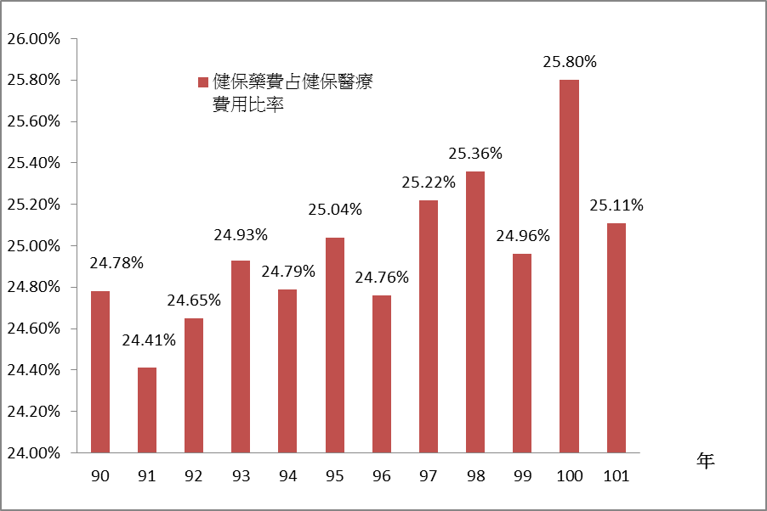

※註：1.資料來源，健保署提供。
查單方面實施「藥品支出目標」控管藥費支出之制度，雖符合國內外製藥業者之期待，亦可望有利於國際貿易協定之簽署（詳附表10），惟若有個別藥價因不合理偏高而超出目標，則轉由全部藥品以支出目標為上限共同承擔；若實際藥品費用不超過每年藥費支出目標，則依實際藥品費用核付。在該等制度下，只要藥費支出不超過目標(以目前支用情形，可望以醫療支出總額25％，約1,400億元為目標基準)，醫療院所並無壓低藥品價格及利潤之需求，只是將藥價黑洞合法化，雖據健保署表示藥價調查作業仍會繼續進行，惟藥價調降僅以個別藥品價差較大者為優先，仍未能有效節省藥費並改善健保財務結構；但若醫療院所發現當年度實際藥費將超出目標，則極有可能要求急重病患者自付昂貴藥費，如此將失去實施全民健保之意義。

附表10：以「藥品支出目標」制度取代「藥價調查」可能造成之效益或衝擊
層面 | 效益或衝擊
產業 | 以「藥品支出目標」制度取代「藥價調查」，藥品價格不再拘泥於政府藥價調查數據，製藥業產值可望隨藥費支出成長率穩定增加，故製藥產業可望得以蓬勃，每年健保總額5千億元之25％之藥費支出1千餘億元可望將隨總額成長率增加，至少每年成長4％-5％，至少將近50億元(5,000億元*25％*總額成長率4％)，以我國藥品市場內銷及進口約6比4之比例推算，我國藥品市場每年可望增裕國內外廠商製藥產值分別為30億元及20億元。
貿易 | 符合美國商會及歐洲商會訴求，可望促進TPP等協定之簽署。
健保財務 | 藥品總額支出每年得依總額成長率增加，又欠缺藥價調查控管機制之情況下，健保財務可能惡化。
※註：1.資料來源，本研究整理。
四、國人高就診及高領藥情況嚴重，造成健保資源濫用
依健保署提供資料，我國101年度每人平均門診醫療次數15.12次(詳圖7)，每人門診領藥次數13.65次，均呈逐年遞增趨勢；至於101年度每100人住院次數13.77次，雖較100年度略降，長期仍呈上升趨勢。
另依監察院102年3月間調查顯示，國人年平均就醫15次，惟99年度逾3萬多人1年就醫超過100次，其中更有民眾1年看診高達1,078次；另有罹患多重疾病之民眾，不斷重複領藥，1年領藥超過22年份藥物。又根據99年度健保資料庫統計，國人每人每年看診次數約15次，為經濟合作與發展組織（OECD）國家5.9次之2.5倍；每張處方箋藥品品項數為4.2項，為OECD國家1.9項之2.2倍。而健保藥品支出占健保總費用之25％，亦高於OECD國家之18％、日本之20.1％與韓國之23.9％（詳圖2）。況且台灣末期腎臟疾病盛行率世界排名第一，許多研究證實，此與藥品及中草藥之多量使用有關。凡此均見國人異常就醫或重複領藥之情形過於浮濫，欠缺合理有效之管控措施。
圖7：醫療資源利用狀況統計表
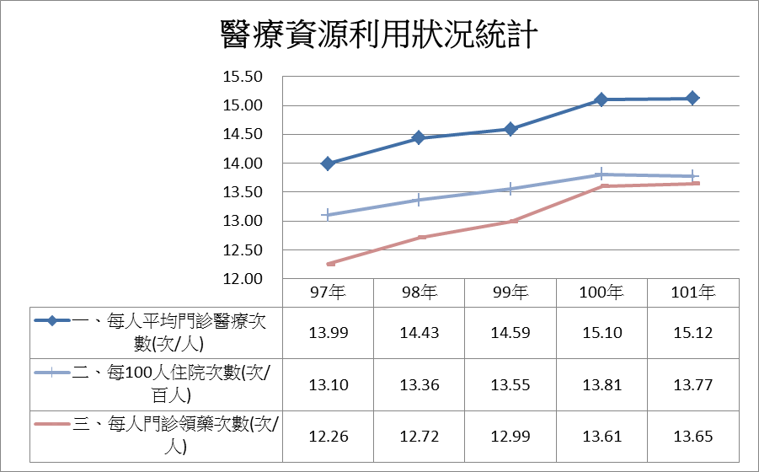

※註：1.資料來源，衛生福利部提供。
五、我國醫材進口依存度高，衛生福利部及經濟部等政府機關間卻無法有效連結醫療需求及產業發展，致無法引導產業界投入研製量能
我國95年至101年間國內醫療器材市場需求量逐年成長，其進口值同步由95年之383億元增加至101年之572億元(詳附表11)，進口依存度高，惟相對而言，國內自給率低，雖101年稍有提升，仍低於95年至98年水準；另依食藥署統計，截至101年底，衛生福利部核發且尚在效期內之國產醫療器材許可證計7,073件，輸入許可證則為2萬5,767件，而兩者在101年度查驗登記收件數更有數倍差異（國產1,313件、輸入3,623件），足證我國醫療器材市場確有長期仰賴國外進口產品之現象。
又我國自84年實施全民健保制度之後，血液透析人數及醫療費用支出係以逐年遞增趨勢成長，85年至98年累計支出醫療費用（含部分負擔）更超過3,000億元，本土業者雖具有產製血液透析所需周邊醫療器材之技術能力，惟因政府相關機關未將國內醫療資源需求與產業發展策略予以連結，無法引導產業界投入研製量能，致國內相關產業無法掌握此一醫療資源脈動，投入血液透析所需周邊醫療器材之生產，使得相關耗材迄今仍仰賴國外輸入進口，顯未能有效振興我國醫療器材產業。
附表11：台灣醫療器材市場供需分析
單位：新台幣億元
年度 | 國內  總需求 | 需求  成長率 | 進口值 | 內銷值 | 進口  依存度 | 國內  自給率
95 | 605 | 8.90％ | 383 | 222 | 63.31％ | 36.69％
96 | 644 | 6.45％ | 419 | 225 | 65.06％ | 34.94％
97 | 669 | 3.88％ | 441 | 228 | 65.92％ | 34.08％
98 | 705 | 5.38％ | 463 | 242 | 65.67％ | 34.33％
99 | 795 | 12.77％ | 535 | 260 | 67.30％ | 32.70％
100 | 821 | 3.27％ | 551 | 270 | 67.11％ | 32.89％
101 | 867 | 5.60％ | 572 | 295 | 65.97％ | 34.03％
※註：1.資料來源，工研院提供。
為達成國內洗腎照護產品之進口替代目標，經濟部工業局推動包括洗腎照護系統等領域之「高階醫療器材快速商品化輔導與推廣計畫」，惟迄今僅見「傷口照護貼片」類之低階耗材，對於提升我國血液透析周邊耗材產業發展助益甚為有限，遑論達到取代進口產品、搶攻國際市場商機等目標；而中高階醫療器材產品技術與認證門檻較高，其安全性與品質要求較為嚴格，且產品開發（含上市查驗登記）所需時程較長，而上開計畫所輔導之技術品項，多屬我國產業鏈之技術缺口，或相關技術正處於萌發階段，故輔導成效有限。
六、四大科別(內外婦兒)醫事人力供給失衡，醫療糾紛比率高且勞動檢查違規情形嚴重，衛生福利部、法務部及勞委會未會同檢討並謀改善，衛生福利部又對專科訓練容額管制不當，亦導致人力短缺問題愈趨嚴重
重大科醫事人力因超時工作及未獲合理報酬等原因而逐漸流失
近年來在現行健保支付制度之下，工時長且未獲合理報酬，使得醫學生逐漸不再青睞四大科，轉而投身五官科，儘管衛生福利部在專科醫師人力分布方面，已進行容額管制，惟我國各科醫師人力仍出現不均之情事。依據衛生福利部提供之資料顯示，該部90年度至98年度對各專科醫師之容額管制為1,948名，依其提供之各專科醫師證書核證人次觀之，外科、內科、婦科及小兒科醫師證書核發數分別為157人次、304人次、48人次及158人次，與衛生福利部所核定之各該科醫師訓練容額250人、400人、70人及200人相較，平均每年四大科即分別短少93人、96人、22人及42人，每年短少比率分別為37.20％、24.00％、31.43％及21.00％。反觀眼科、皮膚科及整形外科，90年度至98年度平均每年核證數分別為45人次、35人次及22人次，與衛生福利部所核定之各該科醫師訓練容額44人、35人及20人相較，不但未有短少之情形，甚至超過衛生福利部所定之容額數（詳附表12及圖8）。由上可知，衛生福利部雖已透過專科醫師容額管制措施，以調控各專科醫師之人數，實施迄今，每年外科、內科、婦科及小兒科醫師證書核發數始終未達該部所核定之各該科醫師訓練容額數，足見衛生福利部所實施之專科醫師容額管制措施成效不彰。
造成上開現象之原因在於：四大科訓練時間長、照顧住院病患多、醫療糾紛多、值班時間久、超時工作，且未獲合理報酬，下班後尚須應付突發緊急醫療狀況，導致醫院四大科面臨招收不足之狀況。全民健保實施以後，支付制度更促使許多醫院政策及臨床醫師以增加門診與住院病人數量、高科技檢查，來補助付費的不足，以致臨床醫學教育缺乏真正典範，且部分科別看診時間較短，造就高收入且優質生活品質，以致醫學生選擇偏重醫療風險較低、值班較少、工時較短、生活品質較佳之科別，如耳鼻喉科、眼科、皮膚科、整形外科、家醫科、復健科等科別，造成醫療主力之內、外、婦、兒科淪為「四大皆空」的醫療窘境。
附表12：90年至98年四大科及五官科專科醫師訓練容額核定數及平均每年醫師證書核證人次
單位：人次；％
科別 | 外科 | 內科 | 婦科 | 小兒科 | 耳鼻  喉科 | 眼科 | 皮膚科 | 整形  外科
衛生福利部核定之訓練容額數（A） | 250 | 400 | 70 | 200 | 70 | 44 | 35 | 20
平均每年醫師證書核發人次（B） | 157 | 304 | 48 | 158 | 58 | 45 | 35 | 22
平均每年發證人次與訓練容額數之差距（C=B-A） | -93 | -96 | -22 | -42 | -12 | 1 | 0 | 2
平均每年核證人數短少之比率（C/A＊100％） | 37.20 | 24.00 | 31.43 | 21.00 | 17.14 | - | - | -
※註：1.資料來源：(1)監察院100年1月18日「我國全民健康保險總體檢調查報告」。(2)衛生福利部提供。
圖8：90-98年四大科及五官科專科醫師訓練容額核定數及平均每年醫師證書核證人次對照圖
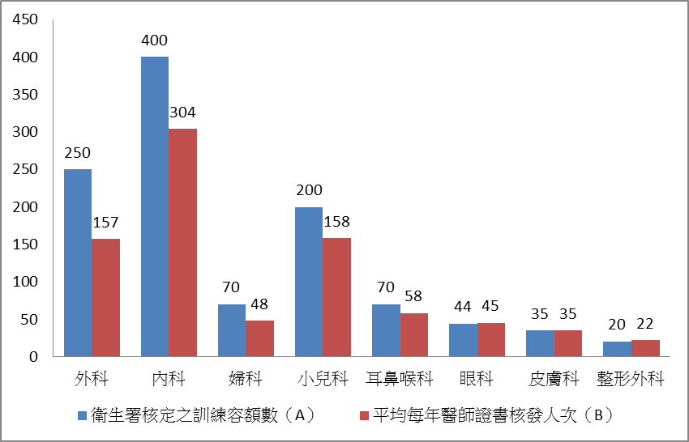

※註：1.資料來源，依附表12整理。
勞委會對於醫院勞動檢查結果，其違規比率大幅高於其他行業，勞委會卻未針對上開情形會同衛生福利部檢討並研謀改善
依監察院101年間調查結果，勞委會97年度至100年度實地辦理醫療院所勞動條件專案檢查，醫院違規比率分別為32％、38％、65％及32％，亦即每年均有超過3成以上之醫院違反勞基法，其中常見之違法態樣，以勞動基準法第36條「每7日中未有1日之休息作為例假」、第24條「延長工作時間未依規定加給工資」，與第30條第1項「正常工作時間超過法令規定」及第5項「未依規定記載勞工出勤情形」為主。上開醫院違規比率對照勞委會97年度至100年度執行其他行業例行勞動檢查違規比率4.94％、8.33％、14.63％及20.47％，可知醫院勞動檢查結果之違規比率大幅高於其他行業之例行勞動檢查。勞委會卻未針對上開情形會同衛生福利部檢討並研謀改善，未善盡勞工主管機關職責。
醫療糾紛爭議事件高度集中於內科、外科、婦產科、兒科及急診醫學科（五大科）；又法官及檢察官對於醫療糾紛案件之專業知識未臻充實，且醫療事故除罪化制度有待建立，均有待司法院及法務部會同衛生福利部偕同改善辦理
以91年至100年衛生福利部醫審會所受法院或檢察機關委託醫事鑑定案件總數觀之，10年間鑑定總案件數為4,719件（詳附表13），其中內科為1,274件（27％），外科為1,647件（35％），婦產科為651件（15％），小兒科為274件（6％），急診醫學科為241件（4％），總計五大科所占醫療糾紛鑑定之比率為87％，為醫療糾紛案件之大宗(詳圖9)。由此可見，傳統上醫學科別之骨幹（四大科或五大科）遭遇醫療糾紛之風險，大幅高於其他科別；又職司審檢職責之法官及檢察官對於醫療糾紛案件之專業知識未臻充實，且醫療疏失責任分擔制度等醫療事故除罪化制度有待建立，均有待司法院及法務部會同衛生福利部偕同改善辦理。
附表13：衛生福利部醫審會所受法院或檢察機關委託醫事鑑定案件
年別 | 內科 | 外科 | 婦產科 | 小兒科 | 急診  醫學科 | 其他 | 合計
91 | 128 | 170 | 70 | 35 | 0 | 53 | 456
92 | 144 | 152 | 84 | 35 | 6 | 36 | 457
93 | 150 | 155 | 71 | 21 | 6 | 44 | 447
94 | 119 | 126 | 51 | 21 | 9 | 48 | 374
95 | 114 | 153 | 54 | 22 | 16 | 59 | 418
96 | 104 | 141 | 69 | 26 | 38 | 65 | 443
97 | 111 | 165 | 57 | 26 | 39 | 77 | 475
98 | 143 | 202 | 53 | 38 | 35 | 86 | 557
99 | 108 | 172 | 77 | 29 | 48 | 67 | 501
100 | 153 | 211 | 65 | 21 | 44 | 97 | 591
合計 | 1,274 | 1,647 | 651 | 274 | 241 | 632 | 4,719
※註：1.資料來源，監察院101年12月5日對於「五大皆空」危機之調查報告。
2.其他包括：耳鼻喉科、牙科、精神科、中醫、麻醉科及其他科別。
圖9：各科別醫事鑑定案件數對照圖
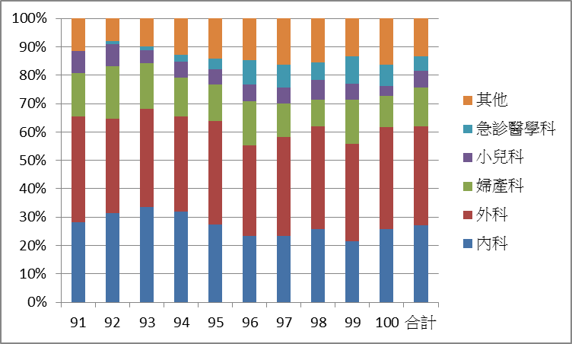

※註：1.資料來源，依附表13整理。
衛生福利部過去10年實施「專科醫師容額管制計畫」不當干預管制專科訓練容額結果，導致重大科別人力失衡問題愈趨嚴重
衛生福利部為因應自健保實施後內、外、婦、兒四大科出現之人力不足現象，自民國90年起推動「專科醫師容額管制計畫」，以解決許多醫學中心無法足額招募上開四大科住院醫師之問題。惟該計畫實施10年，卻因近年衛生福利部在分配容額時，並不以國家需求為主要考量，反而以錯誤邏輯分配容額，亦即當某一科別去年招收名額較少時，今年就再減少該科訓練容額，如此對原本即招募困難之科別再限制訓練容額之政策，反而加速醫療資源人力配置不均問題，不僅對人力補充沒有幫助，反而加劇人力失衡情形。例如，全台已有153個鄉鎮沒有婦產科醫師，民國100年衛生福利部分配給婦產科之住院醫師訓練容額只有35人，衛生福利部卻以婦產科住院醫師招收名額較少為由，再減少101年度容額為28人；另一招收困難之兒科方面，在全國已經有132個鄉鎮沒有兒科醫師之情況下，衛生福利部仍大量縮減兒科醫師訓練容額，使得負責彰化、南投與雲林三縣主要兒童轉診醫療之彰化基督教醫院，101年度雖有超過10位醫學生報名應徵兒科住院醫師，但僅分配到3名住院醫師訓練容額，而負責彰化北斗以南的南彰化急診醫療之彰基二林分院，亦因應上開容額限制而停止兒科急診業務，造成醫療資源不足之偏遠鄉鎮，區域不平等問題愈形惡化。而衛生福利部於100年初回應監察委員黃煌雄糾正「四大皆空」問題時提供「專科醫師容額管制計畫」作為回應，但過去10年不當干預管制專科訓練容額結果，非但導致用人孔急之鄉鎮無可用之兵，且使有服務熱誠之年輕學子找不到地方可受訓練，致四大皆空問題更趨嚴重。
伍、建議
一、行政院及健保署針對二代健保未來財務赤字應及早因應並公開資訊，避免面臨未來調高費率至法定上限6％後恐仍無法消弭虧絀之窘境；另宜檢討同步調高費率及調降眷口數為2人（繳費人口為本人加2眷口共3人）之可行性，俾改善多眷口被保險人保險費負擔沉重之問題
依健保署之概估，二代健保收支平衡可維持至105年，惟由保險收入每年至多1.7％之增加率及醫療給付總額每年約4％至5％之成長率觀之，自106年恐又出現赤字，又行政院若無法依健保署所估計金額撥補差額，則二代健保累計短絀將提早發生。針對上開情況，行政院、衛生福利部及健保署應及早因應，適時調整費率、並提出有效減少醫療浪費及藥品黑洞等改善策略，以避免即使調高費率至法定上限6％後仍無法消弭虧絀之窘境；另健保署應公開健保資訊使財務收支透明化，令外界充分了解，俾利於費率之調整並提出意見協助政府改善諸多浪費情事。
針對多眷口被保險人保費負擔沉重乙節，依102年3月底被保險人眷口數分布情形(按投保金額)，完全沒有眷口的被保險人，約70％，有一眷口者約占14％，有二眷口者約占10％，有三眷口以上者約占6％。故可考量將眷口數由現行眷口上限3人降為2人，對多眷口被保險人有減輕保險費負擔的立即好處，降幅高達25％（繳費人口由本人加3眷口共4人降為3人），對於保費收入僅減少約70億元至80億元(保費收入約5,000億元×6％÷4人)，卻不會造成保險財務的鉅額負擔。
至於上開調降眷口數之財源，可考量以維持原費率5.17％方式支應。由於二代健保現行費率4.91％，形同以「人人有獎」方式調降費率，不如維持原費率5.17％，可立即增加保費收入200餘億元[5,000億元×(5.17％-4.91％)÷4.91％)]，將增加之部分收入用以調降多眷口被保險人之健保費，以減輕多眷口家庭之負擔。
二、破除依「身分別」計收健保費之現況，改採「家戶總所得」基礎收繳健保費
健保制度收費標準既以「所得」為收繳基準，則應不分所得來源及身分類別，同一所得收取相同金額健保費；補充保險費之收取係以擴大費基為概念，惟補充保險費費率與一般保險費不同，亦造成不公平，建議不論一般保險費或補充保險費，保費收取應採「家戶總所得」概念，而保險費應以家戶總所得乘以費率為收繳基礎，方可臻真正之公平。
三、建議健保應於不影響用藥品項或減縮重大疾病用藥前提下，降低藥品支出目標，採「實支實付」並將每年藥價節餘款自健保總額內扣除，以切實解決藥價黑洞問題
藥品支出目標制度是當藥品支出超出上限時，將進行藥價調整，惟若藥品支出不超出上限，不管健保給付價格是否合理均照樣給付，故單靠藥品支出目標無法解決藥價黑洞。衛生福利部若擬抑制藥費支出，除實施藥品支出目標制度並持續辦理藥價調查外，應採「實支實付」之透明核付機制，並將每年藥價節餘款自健保總額內扣除，以切實解決藥價黑洞問題，並防止藥價總額每年無謂增加。
另我國健保藥品支出約占醫療支出總額25％，明顯高於國際間其他國家，包括亞洲鄰近國家日本及韓國（詳圖2），爰建議衛生福利部及健保署在不影響醫師用藥品項或減縮重大疾病用藥之前提下，提出降低藥品費用占比之目標，亦即將藥品費用占醫療支出比率控制在低於25％之水準，俾徹底解決藥品費用過高問題。
又目前我國於二代健保修法時，對於藥商與醫療院所之藥品交易在超過一定金額以上，必須簽訂定型化契約，其契約內容必須符合衛生福利部及公平交易委員會所公告之應登載事項及不得登載事項，在藥品交易透明化方面仍嫌不足；建議參考日本做法，立法規範藥商與醫院間之贊助與相關利益活動應由藥商與醫院主動揭露，以確保藥品銷售能公平競爭，並抑止不合理之銷售行為。
四、衛生福利部應督飭所屬機關協同推動管控醫療浪費之措施，家庭醫師制之推動應落實轉診制度、促進參與率並加強辦理成效，俾達節約健保資源之成效
衛生福利部應依照全民健康保險法規定，責成健保署積極主動研擬抑制資源不當耗用之改善方案
關於健保資源濫用問題，全民健康保險法第53條：「保險人就下列事項，不予保險給付：一、住院治療經診斷並通知出院，而繼續住院之部分。二、有不當重複就醫或其他不當使用醫療資源之保險對象，未依保險人輔導於指定之保險醫事服務機構就醫。但情況緊急時不在此限。三、使用經事前審查，非屬醫療必要之診療服務或藥物。四、違反本保險規定之有關就醫程序。」及第72條：「為減少無效醫療等不當耗用保險醫療資源之情形，保險人每年度應擬訂抑制資源不當耗用之改善方案，提健保會討論後，報主管機關核定。」規定，已賦予「抑制健保資源不當耗用」之法源依據，然徒法不足以自行，衛生福利部應參照上開健保法所賦予之法源依據，責成健保署積極主動研擬抑制健保資源不當耗用之改善方案，期達節約健保醫療資源之成效。
家庭醫師制之推動應落實轉診制度、促進參與率並加強辦理成效，俾達成有效醫療並減少醫療浪費
家庭醫師制之推行除得以減少重複就診及領藥，防止健保資源濫用外，由於家庭醫師對於慢性病之追蹤處理、預防保健及健康促進之推行皆能勝任，而且從衛生教育之過程中了解每個人之生活型態，若能逐步改變可以降低許多疾病之危險因子，民眾更可兼得身心健康及快樂生活。二代健保法第44條業明訂推行家庭醫師制之法源，惟目前尚未全面推行，建議衛生福利部及健保署於推行「家庭醫師整合性照護計畫」及試辦「論人計酬計畫」之同時，逐步落實轉診制度、促進參與率並加強辦理成效，俾達成有效醫療並減少醫療浪費。
五、衛生福利部及經濟部應連結醫療需求及產業輔導政策，增進我國醫療器材之產業競爭力
經濟部應積極提升醫療器材產業發展環境，縮短國內產業對外競爭之立足點差距，增進我國醫療器材之產業競爭力。針對經濟部工業局推動「高階醫療器材快速商品化輔導與推廣計畫」對產業發展助益有限乙節，建議該局宜務實評估國內產業量能與臨床醫療需求，權衡現行藥事相關法令對於醫療器材認（驗）證之程序規範及所需時程，適時檢討計畫執行內容，於辦理該項輔導推廣計畫期間，持續追蹤輔導案個案發展，並就研發廠商之產品開發時程，給予不同產品開發階段之專利布局輔導、市場資訊分析、法規輔導、臨床試驗、上市前查驗登記等協助，以縮短產品上市時程，期使執行成效達成預期規劃目的。
六、衛生福利部應重新審視內外婦兒急等重大科別診察費之給付標準，加強訴訟外之醫療糾紛解決機制，與法務部研擬醫療疏失責任分擔制度，並會同勞委會詳加審查醫事人員勞動條件，以維醫事人員權益
重新審視內外婦兒急等重大科別診察費之給付標準，俾符實際並確保重大科別醫護人員權益
行政院應責成衛生福利部及健保署重新審視內外婦兒急等重大科別診察費、手術費及處置費之給付標準，經由公平、透明、客觀之流程與機制，並以科學數據為基礎，給予合理調整，並予以法制化；另健保署對於五大科支付項目之加成，應確保具體反映在醫護人員收入上，並以急重難症及冷門卻又必要之科別為優先挹注對象，方可維護重大科別醫護人員權益。
衛生及勞工主管機關仍應針對醫事人員勞動條件詳加審查並研謀有效對策，以維醫事人員權益
針對勞委會對於醫院勞動檢查結果，其違規比率大幅高於其他行業之例行勞動檢查結果乙節，勞委會應會同衛生福利部深切檢討並研謀有效對策方案，以善盡中央主管機關職責；另勞委會雖已公告部分醫事人員得受勞基法規定保障，然對於103年起始受勞基法規定保障者(包括：手術室、急診室、加護病房、產房、手術麻醉恢復室、燒傷病房、中重度病房、精神科病房及器官移植小組之醫事及技術人員)，在尚未受勞基法保障前，衛生及勞工主管機關仍應針對上開工作者勞動條件及勞動契約詳加審查，包括：不得損及健康及福祉、工時安排應合理化、確保例假休息、維持適度休假，以及加班費或休假等勞動條件須簽訂書面勞動契約等層面，以維醫事人員權益。
應加強訴訟外之醫療糾紛解決機制，滿足民眾知的權利，衛生福利部並應會同法務部研擬醫療疏失責任分擔制度等俾利醫療事故除罪化機制之建立
1.建議衛生福利部宜責成各醫院，設立醫療糾紛之專責單位負責醫病溝通，以緩和醫病之緊張關係並減少訟爭；並應減少民眾資訊取得之困難，滿足民眾於醫療事故發生時保全證據及知悉真相之權利，消除醫病間資訊不對等之現況，俾建立和諧且相互信賴之醫病關係；另衛生福利部應重視醫療糾紛爭議事件訴訟外之糾紛解決機制，強化各直轄市、縣（市）衛生主管機關調處制度之功能，進而斟酌考量採強制調解前置主義，俾有效緩解訟源。
2.司法院及法務部對於職司審檢職責之法官及檢察官宜加強辦理醫療糾紛案件之專業培訓，以提升辦案品質；另行政院應整合衛生與法務等相關部會權責，建構將醫療糾紛爭議訴訟之型態，由刑事訴訟導引至民事訴訟之配套機制，降低刑事訴訟之比率
3.行政院衛生福利部應就醫療行為具有不確定性、風險性及急迫性之特質，加強對民眾之教育，並應持續推廣並建置醫療事故救濟、醫療疏失責任分擔制度等相關配套機制，俾利醫療事故除罪化制度之建立。
建議廢除「專科醫師容額管制計畫」或僅管制非四大科別容額，以避免四大科別人力進一步流失
由於過去10年實施「專科醫師容額管制計畫」成效不彰，建議廢除容額管制計畫，或僅管制非四大科別(例如：皮膚科、眼科、整形外科等)之專科訓練容額，以免既無法達成保留人才之成效，反而造成內外婦兒科醫事人力進一步流失。
陸、結論
針對我國健保財務收支無法維持平衡及保費負擔不公情形，二代健保原擬採「家戶總所得」方式收繳保費，惟因結算時點冗長且家戶狀況變動頻繁等原因，仍保留一代健保計收方式，並以加收補充保險費、將政府負擔由現行33.6％提高至36％等方式提高保費來源。
至目前健保費收取情形尚如預期，惟依健保署及本研究概估，以目前費率4.91％為基礎，預估每年保險收入成長1.7％及保險成本成長4.7％估算，健保106年度當期短絀恐達400億元之譜，累計短絀初估將達100餘億元，105年度開始亦未達全民健康保險法第78條規定之保險安全準備總額約當保險支出月數標準，健保署應及早妥擬解決方案。
關於二代健保面臨之問題，包括：現行費率恐提前面臨收支失衡發生短絀之情形，多眷口被保險人保險費負擔沉重；二代健保財務收支平衡恐僅維持至多4年；同所得不同身分別而適用不同收費標準，違反公平性；以「藥品支出目標」制取代「藥價調查」無助解決藥價黑洞，並恐加深健保財務之惡化；國人高就診及高領藥情況造成健保資源濫用；衛生福利部及經濟部等政府機關未能有效連結醫材需求及產業發展，致醫材進口依存度仍高；主要科別醫事人力供給失衡，勞委會未會同衛生福利部偕同解決醫院勞動違規問題，醫療除罪化機制有待法務部協助建立等問題，亟待行政院、衛生福利部及健保署等相關機關儘速研謀改善之道。
對於上開問題，本研究建議如下：宜檢討費率及考量調降眷口數為2人（繳費人口為本人加2眷口共3人）俾改善多眷口保險費負擔沉重之問題；針對二代健保未來財務赤字應及早因應並公開資訊；改採「家戶總所得」基礎收繳健保費；健保應於不影響用藥品項或減縮重大疾病用藥前提下，降低藥品支出目標，採「實支實付」並將每年藥價節餘款自健保總額內扣除；推動管控醫療浪費之措施，家庭醫師制之推動應落實轉診制度、促進參與率並加強辦理成效；衛生福利部及經濟部應連結醫療需求及產業輔導政策，增進我國醫療器材之產業競爭力；重新審視內外婦兒急等重大科別診察費之給付標準，加強訴訟外之醫療糾紛解決機制，與法務部研擬醫療疏失責任分擔制度，並會同勞委會詳加審查醫事人員勞動條件，以維醫事人員權益。
（分機：1911 劉雲霞）

資料來源：全民健康保險雙月刊，第101期，2013 年1月號，中央健康保險署。
236億元÷12個月×6個月=118億元
全民健康保險法第3條規定：「政府每年度負擔本保險之總經費，不得少於每年度保險經費扣除法定收入後金額之36％。」、「政府依法令規定應編列本保險相關預算之負擔不足每年度保險經費扣除法定收入後金額之36％部分，由主管機關編列預算撥補之。」
依全民健康保險法第27條第1款第2目後段規定：「…，其餘10％，由中央政府補助。」，故政府分攤比率為4.91％*10％=0.491％
資料來源，台灣、馬來西亞及新加坡醫療福利財務比較研究：「國家化」健康照護體系的實踐與存續，2001年5月，孫友聯，台灣勞動與社會政策研究協會。
依健保署提供之「二代健保財務收支概估表」，103年度至105年度保險收入每年成長率分別為0.68％、0.81％及1.69％，保險成本每年成長率分別為4.76％、5.09％及5.00％，故本研究以保險收入成長率1.7％及保險成本成長率4.7％作為以後年度收支估算基礎。
106年度若以105年度保險收入成長率1.7％及保險成本成長率4.7％為基礎估算，則保險收入約5,686億元，保險成本約6,151億元，當期短絀約465億元，累計短絀約173億元。
「健保署概估102年度政府須負擔差額313億元」之概估時點係於102年7月，前述「以102年度預算案為例，健保署認定政府應負擔金額約293億元」之概估時點則為101年8月底前(該署編列102年度預算時)，故上開概估金額之不同係因預估時點差異所致。
全民健康保險法第23條第1項規定：「第4類至第6類保險對象之保險費，以依第18條規定精算結果之每人平均保險費計算之。」
美國商會製藥委員會及歐洲商會製藥業2012年議題及業者訴求：「盡快實施藥品費用支出目標；以藥品支出目標制取代藥價調查。」
依經建會102年5月13日刊登於網站之「台灣新經濟簡訊第147期>藥費支出管控目標制今起試辦」內容。
全民健康保險法第75條：「保險醫事服務機構申報之保險藥品費用逾主管機關公告之金額者，其與藥商間之藥品交易，除為罕見疾病用藥採購或有主管機關公告之特殊情事外，應簽訂書面契約，明定其權利義務關係。」、「主管機關應會同行政院公平交易委員會訂定前項書面契約之定型化契約範本及其應記載及不得記載事項。」第87條：「保險醫事服務機構違反第75條第1項規定，未簽訂書面契約，或違反主管機關依第75條第2項規定所定應記載及不得記載事項規定者，處新臺幣2萬元以上10萬元以下罰鍰，保險人並得令其限期改善；屆期未改善者，按次處罰。」
全民健康保險法第44條規定：「保險人為促進預防醫學、落實轉診制度，並提升醫療品質與醫病關係，應訂定家庭責任醫師制度。」、「前項家庭責任醫師制度之給付，應採論人計酬為實施原則，並依照顧對象之年齡、性別、疾病等校正後之人頭費，計算當年度之給付總額。」、「第1項家庭責任醫師制度之實施辦法及時程，由主管機關定之。」

